TIÊU CHUẨN VIỆT NAM
TCVN 7756-2 : 2007
VÁN GỖ NHÂN TẠO – PHƯƠNG PHÁP THỬ - PHẦN 2: XÁC ĐỊNH KÍCH THƯỚC, ĐỘ VUÔNG GÓC VÀ ĐỘ THẲNG CẠNH
Wood based panels – Test methods – Part 2: Determination of dimentions, squareness and edge straightness
1. Phạm vi áp dụng
Tiêu chuẩn này quy định cách đo kích thước các chiều dày, chiều dài, chiều rộng, độ vuông góc và độ thẳng cạnh của các loại ván gỗ nhân tạo.
2. Tài liệu viện dẫn
Các tài liệu viện dẫn sau là rất cần thiết cho việc áp dụng tiêu chuẩn này. Đối với các tài liệu viện dẫn ghi năm công bố thì áp dụng bản được nêu. Đối với các tài liệu viện dẫn không ghi năm công bố thì áp dụng phiên bản mới nhất, bao gồm cả các sửa đổi (nếu có).
TCVN 7756-1 : 2007 Ván gỗ nhân tạo – Phương pháp thử - Phần 1: Lấy mẫu, chuẩn bị mẫu và biểu thị kết quả thử nghiệm.
3. Nguyên tắc
Chiều dày, chiều dài, chiều rộng, độ vuông góc và độ thẳng cạnh được đo trên tấm ván nguyên, ở trạng thái tự nhiên.
4. Thiết bị, dụng cụ
- thước cặp/calip để đo chiều dày, có độ chia đến 0,05 mm, đảm bảo đo chính xác đến 0,1 mm;
- thước thẳng, để đo chiều dài và chiều rộng, có độ dài bằng chiều dài danh nghĩa của tấm ván, đảm bảo cứng (không bị uốn cong khi cầm một đầu nhấc lên) có độ chính xác đến 1mm
- thước góc, có hai cạnh góc vuông dài (1 000 ± 1) mm.
5. Lấy mẫu
Theo TCVN 7756-1 : 2007.
6. Cách tiến hành
6.1. Đo chiều dày
Chiều dày tấm mẫu được đo bằng thước cặp. Vị trí đo tại các góc, cách đều hai mép tấm khoảng 50 mm và tại điểm giữa của bốn cạnh cũng cách mép tấm khoảng 50 mm (xem Hình 1). Có 8 kết quả đo trên mỗi tấm mẫu.
Chiều dày của tấm là giá trị trung bình cộng số học của chiều dày ở các điểm đo, tính bằng milimét, chính xác đến 0,1 mm.
6.2. Đo chiều dài và chiều rộng
Chiều dài và chiều rộng của tấm được đo bằng thước dài dọc theo cạnh dài và cạnh ngắn. Thước được đặt bên trong tấm, cách mép khoảng 100 mm.
Chiều dài và chiều rộng của tấm là giá trị trung bình cộng của chiều dài các lần đo với mỗi chiều tương ứng, chính xác đến 1 mm.
Kích thước tính bằng milimét
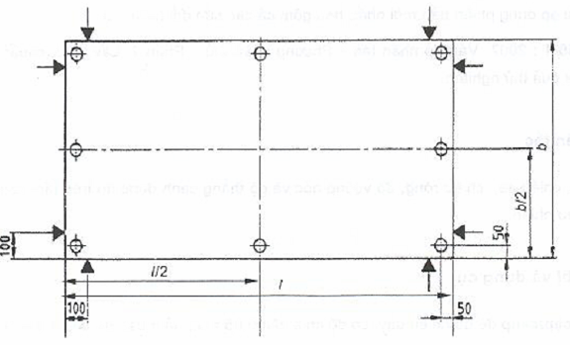
Hình 1 – Mô tả các điểm đo chiều dày ⊕, chiều dài và chiều rộng của tấm ván
6.3. Xác định độ vuông góc của tấm ván
Tại một góc vuông của tấm, đặt một cạnh của thước vuông vào cạnh bên trái góc vuông đó, cạnh còn lại của thước vuông nằm dọc cạnh bên phải, đo khoảng hở từ cạnh của tấm ván đến cạnh của thước vuông bằng thước cặp (Hình 2).
Kích thước tính bằng milimét
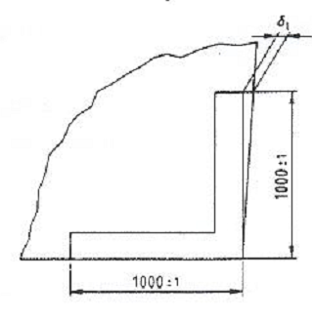
Hình 2 – Mô tả cách đo góc vuông
Tiến hành tương tự đối với các góc còn lại của tấm theo chiều quay của kim đồng hồ.
Sai lệch độ vuông góc của tấm ván là giá trị lớn nhất đo được từ cạnh tấm ván đến cạnh thước vuông, được thể hiện bằng milimét trên một mét chiều dài của cạnh tấm (mm/m) với độ chính xác đến 0,5 mm/m.
6.4. Xác định độ thẳng cạnh của tấm ván
Đặt thước dài nối hai góc đối diện nhau dọc theo cạnh cần kiểm tra của tấm ván. Dùng thước lá hoặc thước cặp đo khe hở lớn nhất tạo thành trên cạnh tấm ván.
Tiến hành đo tương tự như vậy đối với các cạnh còn lại.
Sai lệch độ thẳng của cạnh được tính riêng theo chiều dài và chiều rộng, là giá trị khoảng hở lớn nhất trong số các giá trị đo được chia cho độ dài của cạnh tương ứng.
7. Báo cáo thử nghiệm
Theo TCVN 7756-1 : 2007.

